Осторожно, пляжи!

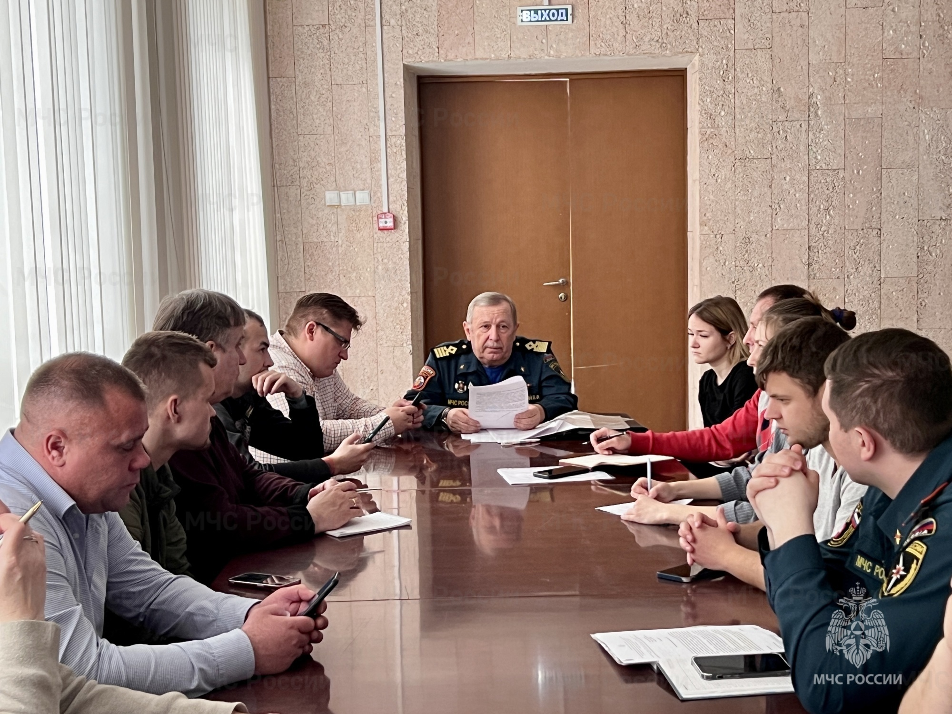
В преддверии открытия купального сезона в Главном управлении МЧС России по г. Москве прошли занятия с представителями Управлений по административным округам Главного управления МЧС России и владельцами пляжей, темой которых стала организация безопасного использования пляжей и осуществление государственного контроля (надзора) за безопасностью людей в зонах отдыха с купанием.
Представители Государственной инспекции по маломерным судам МЧС России Главного управления МЧС России по г. Москве рассказали об основных правилах безопасного использования пляжей:
• владелец пляжа должен обеспечить обозначение границ акватории пляжа, отдельно выделив зону купания детей и лиц, не умеющих плавать, при помощи желтого сигнального флага;
• владелец пляжа обязан организовать спасательный пост с дежурством спасателей или матросов-спасателей в целях предупреждения несчастных случаев и оказания первой помощи людям, терпящим беду. Пост должен обеспечивать обзор всей зоны акватории. Используемые на посту средства должны быть сертифицированы;
• запрещается на пляже: купание в темное время суток, организация проката маломерных судов, спуск на воду и их движение в зоне купания.
В местах купания должны быть установлены знаки:
• «Место купания»;
• «Место купания детей».
Также представителям Управ и владельцам пляжа напомнили, что перед началом эксплуатации пляжа нужно подать заявление, пройти процедуру о его декларировании.
Сотрудники ГИМС рассказали и о видах профилактических мероприятий, проводимых в рамках государственного надзора, таких как: информирование, обобщение правоприменительной практики, объявление предостережения, консультирование, профилактический визит.
#МЧСЮЗАО #отдыхбезпожаров #Безопасность #пожароопасный_период #палтравы #пляж #вода #дети #купание

